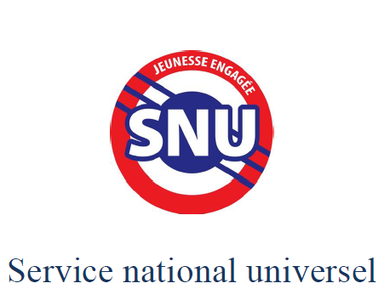

PROPOSER UNE MISSION D’INTERET GENERAL A UN JEUNE DANS LE CADRE DU SNU : MODE D’EMPLOI

Une mission d'intérêt général (MIG), dans le cadre du Service National Universel (SNU), c'est quoi ?
Le Service national universel s’adresse à tous les jeunes de nationalité française, âgés de 15 à 17 ans. Ce parcours d’engagement citoyen comporte un séjour de cohésion de deux semaines et une mission d’intérêt général de douze jours. La MIG se situe à l’intersection de deux logiques : le service rendu à la nation et la découverte de l’engagement. L’ensemble des missions permet aux volontaires de jouer un rôle actif du service de l’intérêt général. Les MIG ne peuvent pas se substituer à un emploi. Elles sont complémentaires des activités confiées aux salariés, aux bénévoles et aux agents publics.
Pour un jeune, faire une mission d’intérêt général (MIG), c’est par exemple:
⇒ participer à des actions comme :
• L’appui à l’animation d’une opération ;
• L’organisation d’un projet ou d’un événement ;
• L’aide à l’accueil ;
• La participation à des chantiers de restauration du patrimoine, à des missions en faveur de l’environnement, auprès de personnes vulnérables, etc ;
⇒ dans des domaines variés : solidarité, santé, éducation, culture, sport, environnement et développement durable, citoyenneté, protection civile et secourisme;
⇒ pour une durée de 12 jours en continu ou 84 heures réparties sur plusieurs mois (mission perlée).
La durée quotidienne de la mission est égale à sept heures au maximum. Une pause de trente minutes doit être appliquée pour toute période de mission ininterrompue atteignant quatre heures et demie.
Les missions effectuées entre 22 heures et 6 heures sont interdites. Pour les missions effectuées de manière continue, le repos hebdomadaire est de deux jours consécutifs au minimum.
Si le volontaire est scolarisé, la mission ne peut être effectuée sur le temps scolaire.
Si le volontaire travaille, le temps de travail cumulé avec le temps d’accomplissement de la mission d’intérêt général ne peut excéder 7 heures par jour et 35 heures par semaine.

Certaines MIG peuvent mobiliser plusieurs volontaires.
Certaines MIG peuvent également nécessiter un temps de formation .

Qui peut accueillir des MIG ?

Structures juridiques éligibles pour accueillir des MIG : Les associations loi 1901, les personnes morales de droit public (services de l’État, collectivités territoriales, les établissements publics), les établissements de santé privés d’intérêt collectif, les établissements et services sociaux et médico-sociaux (ESSMS) publics et associatifs, les Armées, les services de police, de gendarmerie et de sécurité civile, les entreprises solidaires d'utilité sociale agréée, les associations à objet mixte, régies par la loi 1901, qui exercent des activités cultuelles et des activités caritatives, culturelles, de bienfaisance pourront proposer des MIG, à condition que la mission proposée n’ait aucun lien avec la gestion ou les activités liées à un espace de culte.

Encadrement des volontaires : désignation de tuteurs.
Pour effectuer sa mission, chaque volontaire SNU est accompagné par un tuteur, identifié au sein de la structure d’accueil. Un tuteur peut suivre plusieurs volontaires, dans le cadre de missions collectives. Le nouveau document « référentiel du tuteur » synthétise les points clés du tutorat. Le volontaire bénéficie de la part de son tuteur, d’entretiens réguliers permettant un suivi de la réalisation des missions ainsi que, le cas échéant, d’un accompagnement renforcé.

Responsabilités
Attention : La structure d’accueil est chargée de la surveillance et de la sécurité du volontaire accueilli. L'organisme d'accueil le couvre des dommages subis par lui ou causés à des tiers dans l'accomplissement de sa mission (assurance responsabilité civile).

QUELLES SONT LES DEMARCHES POUR PROPOSER
UNE MIG ET ACCUEILLIR UN JEUNE

Si vous êtes une structure est éligible et qu’elle souhaite accueillir des jeunes en SNU, l’ensemble des démarches se fait via la plateforme admin.snu.gouv.fr

1/ Inscrivez-vous sur admin.snu.gouv.fr et déposez votre mission

- depuis la page d'accueil https://admin.snu.gouv.fr il y a un bouton en bas "Vous êtes une structure ? Inscrivez-vous".
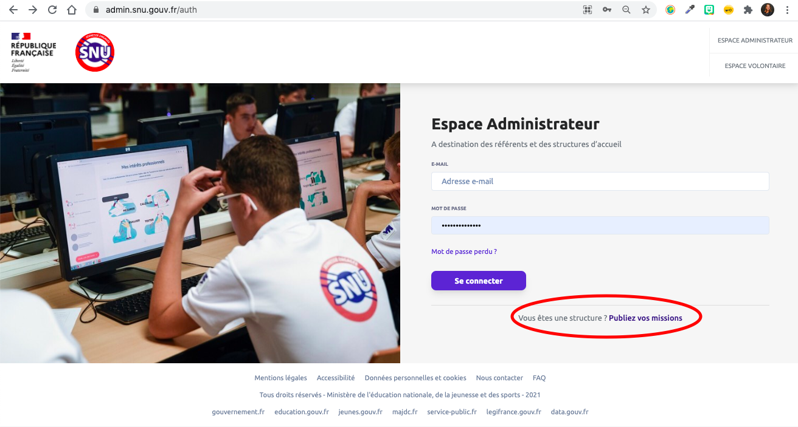
- La structure clique dessus est se retrouve sur https://admin.snu.gouv.fr/auth/signup
- Dans un 1er temps, il faut renseigner adresse email/nom/prénom/mot de passe du responsable. Une fois saisi, cliquez sur "Continuer"
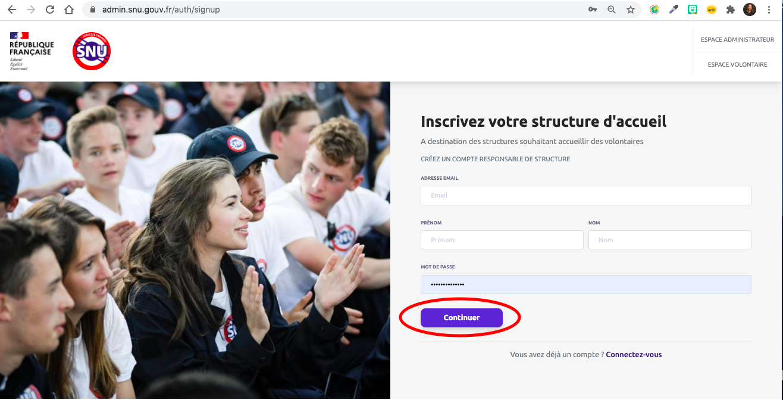

- Ensuite il faut renseigner les informations relatives à la structure et "Terminer l'inscription".

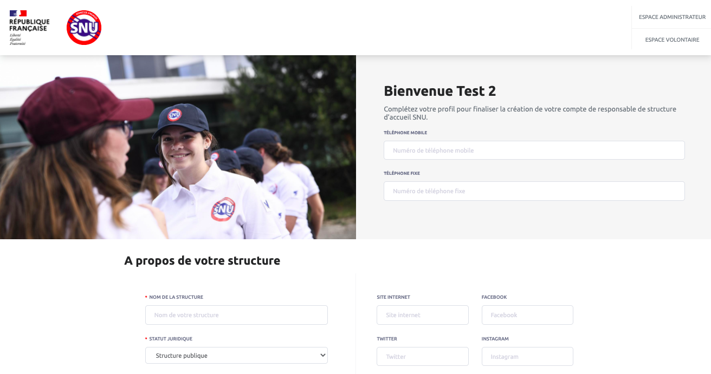

- Une fois la structure créée, le responsable peut créer des missions (se rendre dans l'onglet "missions" > bouton "nouvelle mission").
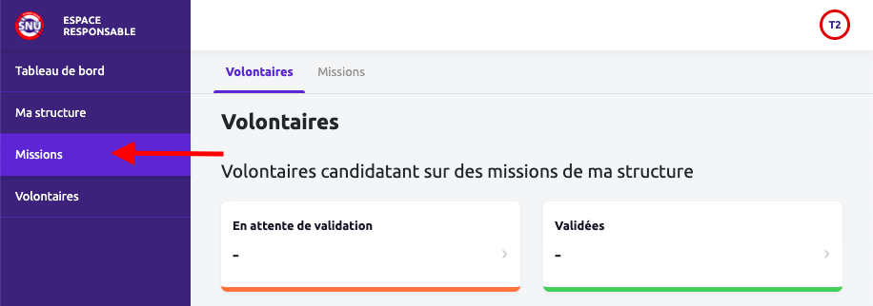

- Une fois la mission renseignée, cliquez sur "Enregistrer" si on veut laisser la mission en brouillon et y revenir plus tard OU "Enregistrer et proposer la mission", pour soumettre la mission à validation du référent départemental SNU.
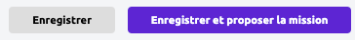
- Une fois la mission proposée, elle passe en statut "en attente de validation", et sera instruite pour validation par le Service Départemental à la Jeunesse, à l’Engagement et aux Sports de l’Ain (SDJES 01). Elle est soit validée en l’état ou bien elle peut faire l’objet de demande de correction par la SDJES 01 en raison de points de non-conformité (horaires, nature des activités...). Dans ce cas, votre structure reçoit un mail de demande de correction.
Dès que votre MIG est validée par le SDJES 01, elle devient visible aux jeunes sur le site internet de gestion des parcours SNU accessibles aux jeunes www.snu.gouv.fr

2/ Gérer les candidatures des volontaires du SNU sur vos missions et accéder à l’édition du contrat d’engagement MIG, par voie dématérialisée:
- Gestion des candidatures :
Quand un ou plusieurs jeunes candidatent sur votre MIG, les candidatures sur la MIG appariassent "en cours de validation". Il est important de prendre contact avec les volontaires ayant candidaté sur vos missions et dont vous avez accès via la plateforme admin.snu.gouv.fr
La structure valide les candidatures (une ou plusieurs en fonction du nombre de places disponibles) en modifiant leur statut :
- Les candidatures validées en statut "Validée"
- Les candidatures refusées passent en statut : "Refusée" et la structure note dans l'espace dédié ce qui a motivé son choix
- Edition du contrat d’engagement MIG :
Après validation de la candidature, la structure accède au contrat d'engagement pré-rempli, vérifie les informations et envoie le contrat d'engagement.
Les parties-prenantes (représentant de l’État, représentants légaux du volontaire et représentant de la structure) reçoivent un mail avec un lien de signature électronique individuel et strictement confidentiel. Si vous n'avez pas reçu le lien de validation et après vérification de vos spams, vous pouvez nous envoyer un message depuis l'adresse mail renseignée sur la plateforme.
Lorsque toutes les parties-prenantes ont signé le contrat, celui-ci est disponible sur vos espaces (volontaire, référent, structure) et téléchargeable.

3/ Accueillir et encadrer les volontaires lors de sa mission

Attention à bien mettre à jour, à l’arrivée du volontaire, le statut des volontaires sur vos missions sur la plateforme admin.snu.gouv.fr
- En cours : le volontaire est en train d'effectuer la mission (actualisation effectuée par la structure d’accueil)
- Abandonnée : le volontaire n'a pu aller au bout de la mission; soit parce qu'il y a mis fin, soit parce que la structure y a mis fin de son fait (elle ne pouvait plus l'accueillir / problème de comportement du volontaire, etc.).
Lorsque la mission est réalisée jusqu'au bout, une dernière manipulation doit être effectué par le tuteur sur la plateforme admin.snu.gouv.fr
Le tuteur doit basculer la participation du volontaire sous le statut : Effectuée . Cette dernière manipulation atteste que le jeune a effectué/ réalisé/ terminé la mission. Il convient de bien renseigner le nombre d’heures effectuées.

4/ Validation de la phase 2 du SNU

La phase 2 peut être validée dès que le jeune en parcours SNU a effectué 84 heures (en une ou plusieurs MIG). Cette validation est effectuée par le référent SNU qui est un agent du Service Départemental Jeunesse Engagement Sports de l’Ain.
Le volontaire peut télécharger son attestation depuis son espace volontaire de la plateforme www.snu.gouv.fr

Contact /renseignement

Service Départemental à la Jeunesse, à l’Engagement et aux Sports de l’Ain (SDJES 01)
Direction des Services Départementaux de l’Education Nationale de l’Ain - DSDEN01
Mail : ce.sdjes01.snu@ac-lyon.fr
Mylene.canet@ac-lyon.fr

